农业智能小车管理系统
需求规格说明书
SDP101
1.1
分工说明
小组名称 | BUAA智联开发小组（Team101）
学号 | 姓名 | 本文档中主要承担的工作内容
16061018 | 林家桢 | 汇总，扩充各部分的内容，完成第一章的撰写工作。
16061089 | 韩继开 | 介绍个人工作，以及部分小车视觉功能的初步设计
16061183 | 段逸骁 | 介绍个人工作，以及部分小车控制系统的目标形态
16061067 | 杨帅 | 介绍个人工作以及部分小车机械臂控制系统的完善
16061075 | 黄霁昀 | 介绍个人工作以及边缘控制平台的基本功能与设计架构

版本变更历史
版本 | 提交日期 | 主要编制人 | 审核人 | 版本说明
1.0 | 2019/4/1 | 韩继开 | 林家桢
1.1 | 2019/4/1 | 段逸骁 | 林家桢 | 明确小车控制系统形态
1.2 | 2019/4/1 | 杨帅 | 林家桢
1.3 | 2019/4/2 | 黄霁昀 | 林家桢
1.4 | 2019/4/4 | 林家桢 | 全组成员

目 录
1. 范围 1
1.1 项目概述 1
1.1.1 背景一：生产力有待革新，新技术百家争鸣 1
1.1.2 背景二：政策导向，强国战略 1
1.1.3 背景三：人工智能蓬勃发展，成果转化尚需落地 2
1.2 项目目的 2
1.3 文档概述 2
1.4 术语和缩略词 3
1.4.1 术语 3
1.4.2 缩略词 3
1.5 引用文档 3
2. 业务需求 4
2.1 数据综合分析系统 4
2.2 综合控制系统 5
2.3 边缘控制平台 5
3. 功能需求 6
3.1 数据综合分析系统 6
3.2 综合控制系统 6
3.3 边缘控制平台 7
3.4 系统功能 8
3.1.1 综合控制系统 8
3.1.2 数据分析系统 8
3.1.3 边缘控制平台 9
3.1.4云服务中心 9
4. 数据需求 10
4.1 数据综合分析系统 10
4.2 综合控制系统 10
4.3 边缘控制平台 11
5. 非功能需求 11
6. 运行与开发环境 12
6.1 运行环境 12
6.2 开发环境 12
6.3 用户界面需求 14

范围

项目概述

背景一：生产力有待革新，新技术百家争鸣
目前，在我国大部分的农田管理中，人力和基于人力的辅助工具常作为主要生产力，如何将先进的智慧技术和绿色技术引入农业生产是一大热点问题。通过调研和整理，目前投入实际应用的工作虽然都有一定的效果，但各自存在着显著的问题，分析如下：
·将中小型无人机引入农业植保，在局部农田植物保护方面取得了一定的效果，但是受制于无人机的飞行稳定性和续航限制，难以精细化管理农田，管理面积非常有限，并不适用大田管理；
·将机器学习引入作物长势识别和病虫害防治，如果能够即时获得数量有保证的样本，长期实践可以发现新的农业植保的经验规律。但对于大田管理而言，长期持续获得针对性的作物长势和病虫害样本是一个挑战问题，特别是病虫害特征往往具有很强的隐蔽性，往往爆发之后才被观察到，导致无法及时采取有效的防治措施。
·将单体无人小车应用于农田管理，一定程度上克服了无人机的稳定性问题，但载荷量小仍然是难以解决的重要问题，这也导致单体小车的管理面积受限。另一方面，在目前的方案中，单体小车在应用于大田管理时大多使用基于无线网络的数据链路方案，但在实际应用场景中，大田无线网络环境往往比较恶劣，这在一定程度上也限制了单体小车的功能。现有的单体小车因为以上两个方面的限制，在实际的生产生活中没有得到市场的认可。

背景二：政策导向，强国战略
“智慧农业”这一概念是国家大计，在2018年多个管理部门共同制定的《国家农业科技园区发展规划(2018-2025年)》中就提出要打造科技创业苗圃、企业孵化器、星创天地、现代农业产业科技创新中心等“双创”载体，培育一批技术水平高、成长潜力大的科技型企业，实现标准化生产、区域化布局、品牌化经营和高值化发展，形成一批带动性强、特色鲜明的农业高新技术产业集群。国务院发表的《中共中央国务院关于实施乡村振兴战略的意见》指出促进小农户和现代农业发展有机衔接。扶持小农户发展生态农业、设施农业、体验农业、定制农业，提高产品档次和附加值，拓展增收空间。改善小农户生产设施条件，提升小农户抗风险能力。

背景三：人工智能蓬勃发展，成果转化尚需落地
当前人工智能在图像识别检测和运筹决策等领域发展迅速，现有的人工智能技术已经可以实现较为准确快速的图像分类、检测以及语义分割等基础操作，智能编队等高级决策系统。这些先进学科成果如果能够合理应用于农业生产管理，可以在原有生产模式的基础上扩展出智能管理能力，帮助实现生产精度精准化，提升抗风险能力，提高生产力。而目前我国主要生产环境中的主导生产模式仍以人工经验式管理为主，人工智能管理以及分布式系统等计算机先进学科成果尚未转化落地[2]，出现于当前主流生产方式中。

项目目的
本项目立足于国家重大战略需求[4]，将智能小车终端与物料网络及控制信号网络相结合，研发一套融合智慧技术，服务精准化生产，提升抗风险能力，能切实提高农业生产力的农田管理系统。另一方面，项目将人工智能的先进技术切实有效地转换到农业生产环境中，积极探索跨学科的研究范式融合问题。

文档概述
本文档主要阐述了项目的业务需求、功能需求、数据需求和非功能需求等角角度描述项目的具体需求明确开发边界，为后续需开发提供参考资料。
功能需求分析：使用Visio中的用例图（蓝色调）图例对某一场景进行刻画，用例图中包含参与这一场景的各种要素（用户，高级别系统部件，外部被操作对象（植株）等），并对每个用例图进行详细描述。
业务需求分析：基于功能需求分析系统要实现这些功能需要什么样的业务流程，使用Visio的业务流程图（蓝色调）进行构建，业务流程图中包含参与业务流程的各级别系统部件（来自用户的请求，详细系统部件，外部被操作对象等），并对每个用例图进行详细描述。
数据需求分析：使用Visio构建ER图（实体-关系图），描述整个系统所用到的数据的关系。每个系统只需要一张TopView描述各实体的关系。

术语和缩略词
    - 术语
术语 | 解释
增强学习 | 一种机器学习的方式，在生产实践中适用于缺少专业研究积累的复杂控制任务。
神经网络 | 本文中的神经网络指代一类适用于图像分类、分割、语义理解深度学习技术或这一技术中的某一具体框架。
分布式系统 | 分布式系统（distributed system）是建立在网络之上的软件系统。因为软件的特性，分布式系统具有一定的内聚性和透明性。
边缘平台 | 与计算中心相对应的改变，指在终端之上，云计算中心之下，管理一定规模终端有存储计算查询功能的平台。

    - 缩略词
缩略词 | 解释
智能泵 | 带网络控制接口的管道式液体驱动物理部件。
智能小车 | 农田中执行裁剪、施肥、检测功能的综合终端。
ROS | ROS(Robot Operating System）是一个机器人软件平台，它能为异质计算机集群提供类似操作系统的功能。
tf | TensorFlow，一种深度学习研究开发生产框架。
FPGA | Field－Programmable Gate Array，即现场可编程门阵列。

引用文档
[1] 库劳里斯, Corlouris), JeanDollimore, et al. 分布式系统概念与设计[M]. 机械工来出版社, 2006.
[2] 李祚泳, 彭荔红. 基于人工神经网络的农业病虫害预测模型及其效果检验[J]. 生态学报, 1999, 19(5):759-762.
[3] Lin T Y, Goyal P, Girshick R, et al. Focal loss for dense object detection[J]. IEEE Transactions on Pattern Analysis & Machine Intelligence, 2017, PP(99):2999-3007.
[4] 高等学校科技成果转化和技术转移基地认定暂行办法[EB/OL]. http://www.gov.cn/xinwen/2018-06/03/content_5295864.htm.
[5] Wang F, Yu H, Li H, et al. Deterministic Diagnostic Pattern Generation (DDPG) for Compound Defects[J]. 2008.
[6] Howard A G , Zhu M , Chen B , et al. MobileNets: Efficient Convolutional Neural Networks for Mobile Vision Applications[J]. 2017.
[7] Liu W, Anguelov D, Erhan D, et al. SSD: Single Shot MultiBox Detector[C]// European Conference on Computer Vision. 2016.
[8] Ren S , Cao X , Wei Y , et al. Face Alignment at 3000 FPS via Regressing Local Binary Features[C]// 2014 IEEE Conference on Computer Vision and Pattern Recognition (CVPR). IEEE Computer Society, 2014.
[9] Kowalski M , Naruniec J , Trzcinski T . Deep Alignment Network: A convolutional neural network for robust face alignment[J]. 2017.

业务需求

数据综合分析系统
深度学习软件系统中的计算机视觉部分，操作员在操作台中选择小车与对应植株，从而可以命令小车对于植株进行捕获操作，并对捕获的信息进行查询。若无对应小车或植物则查询失败，否则返回捕获与分析结果。

综合控制系统
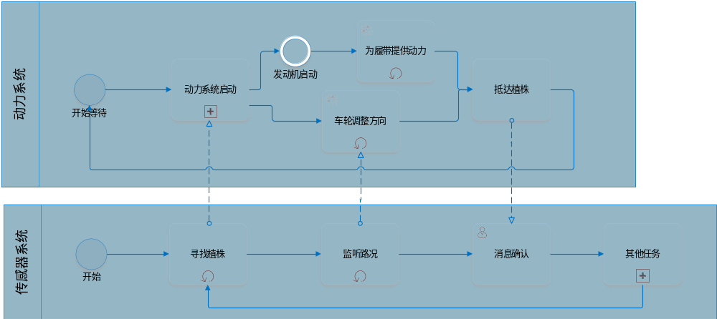 上图展示了传感器系统中的动作传感器与动力系统交互的流程。传感器系统确定植株即目的地后，动力系统启动，动作传感器使发动机为履带提供持续的动力，同时传感器系统根据路面状况使动力系统调整车轮方向避障。小车到达植株附近后于传感器系统确认，这之后传感器系统进行其他操作，动力系统等待下一次服务请求。

边缘控制平台
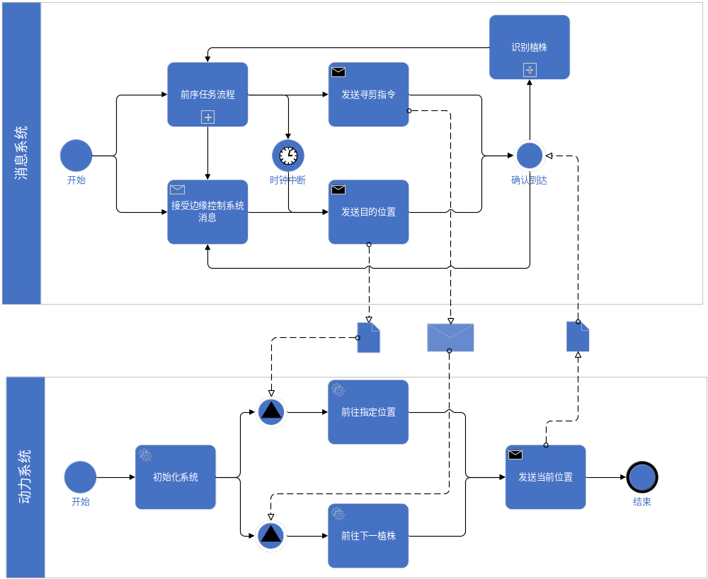
部件包括：云服务平台、边缘管理平台、小车、智能泵。
具体流程为：云服务中心根据信息进行计算，作出决策后发送给边缘管理平台，边缘管理平台根据云服务中心的信息、命令，和自身收集的信息进行决策，发送给小车、智能泵，小车、智能泵执行命令，并反馈执行信息和自身信息给边缘管理平台，边缘管理平台根据接收的消息进行反馈给云服务中心。

功能需求

数据综合分析系统
深度学习软件系统中的计算机视觉部分，主要为用户（操作员）解决植株信息捕获分析以及查询功能，并且可以对于分析后的结果给予相应的应对措施，如除虫与施肥等，作用于植株体本身。

综合控制系统
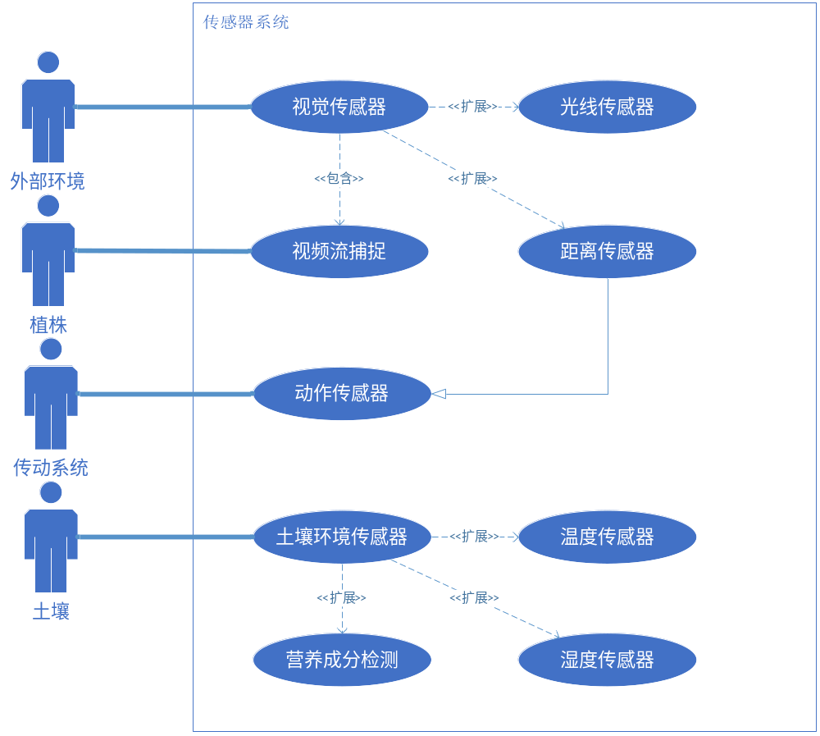
对于传感器系统而言，外部被操作对象由1）外部环境：阳光、路面条件、障碍物，2）植株：根、茎、叶、花、果实，3）传动系统：车轮、履带、发动机、机械臂，4）土壤条件：温度、湿度、营养物质含量，这些参与者组成。视觉传感器为外部环境和植株的图像提供服务，动作传感器为传动系统提供服务，而土壤环境传感器为土壤条件提供服务。

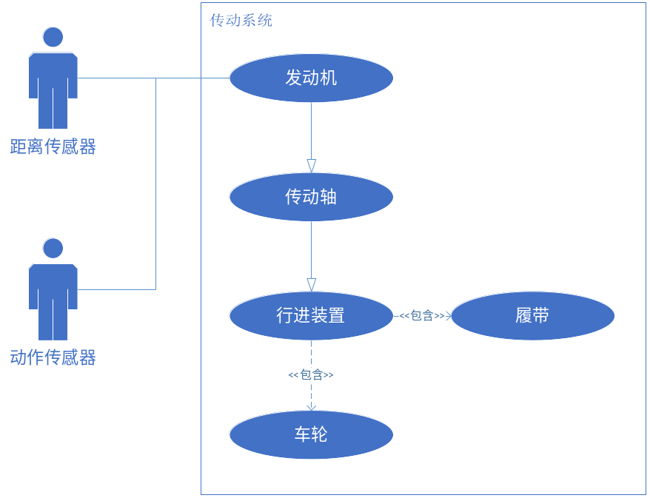
在传动系统中，外部服务对象包括距离传感器和动作传感器，而内部则有发动机提供服务，通过传动轴传动，通过履带和车轮让小车前进，其中履带为驱动轮，车轮用于控制方向。

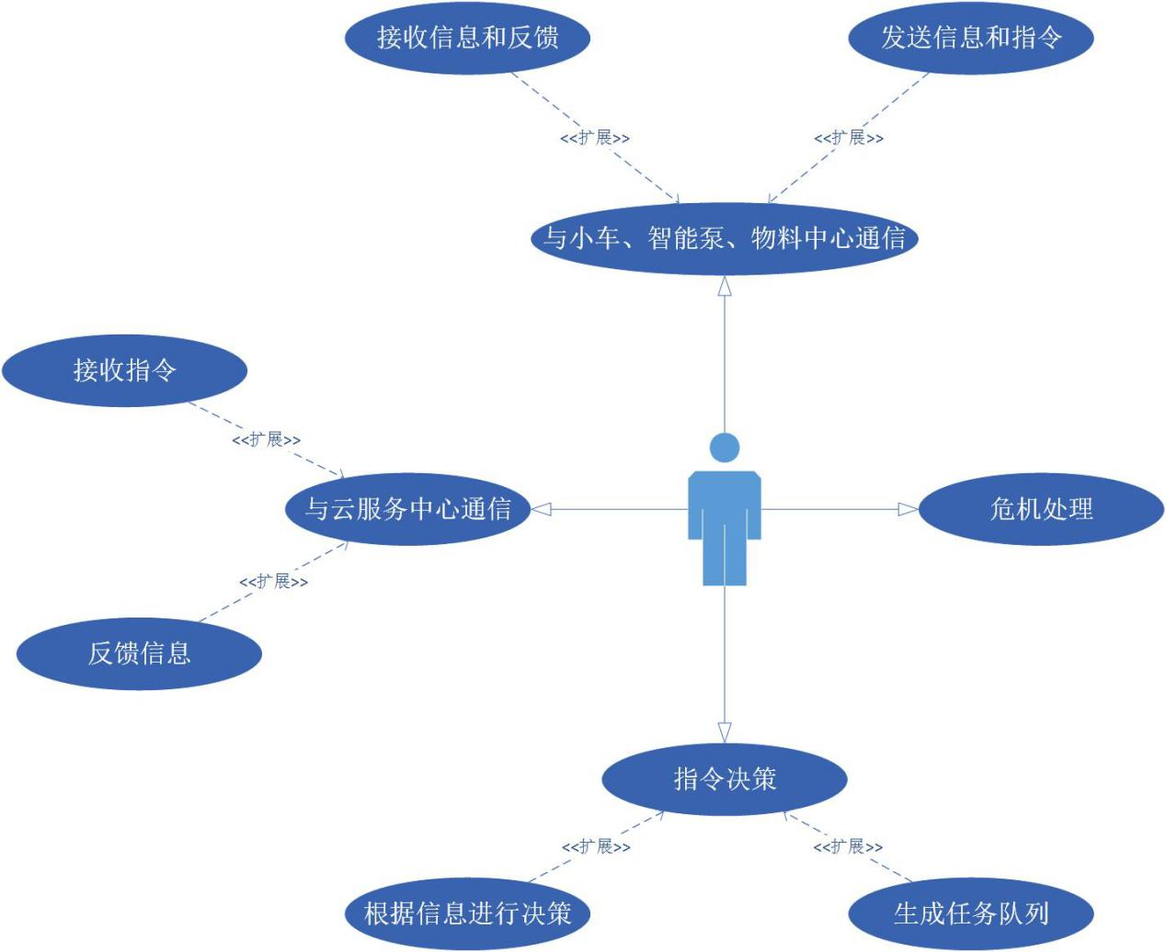
边缘控制平台
用例图的中心为边缘控制平台，用例有：
1、与小车、智能泵、物料中心通信，具体表现为发送信息和指令，同时接收反馈。
2、与云服务中心通信，具体表现为接收指令，同时反馈终端的信息和指令结果等信息。
3、指令决策，具体表现为根据信息进行决策，产生指令，并将指令生成任务队列。
4、危机处理

系统功能

3.1.1 综合控制系统
综合控制系统主要负责对系统中的物理对象（小车、机械臂、智能泵和物料储存中心）进行控制。小车与机械臂的物理控制程序主要基于ROS框架进行开发，智能泵和物料存储中心的物理电机控制也基于现有的PMW控制程序，综合控制系统的主要在于控制决策的制定[5][7][8][9]。
表 1 综合系统功能描述表
编号 | 功能描述
2.1.1.1 | 小车行进控制的接口封装工作（ROS操作上抽象、封装成具体任务）。
2.1.1.2 | 完成智能泵的网络控制接口封装。
2.1.1.3 | 完成物料存储中心的任务接口封装。
2.1.1.4 | 完成控制机械臂“裁剪”功能。

3.1.2 数据分析系统
数据分析主要负责对系统中各类传感器获取的信息（温度、湿度、酸碱度和图像数据）进行分析并且得出相应决策。温度、湿度等规格化数据由物理模块所配套的驱动接入系统。图像数据主要由TensorFlow或TF Lite进行处理[3][6]。
表 2 数据分析系统功能描述表
编号 | 功能描述
2.1.2.1 | TensorFlow接口封装工作。
2.1.2.2 | 作物病虫害分析。
2.1.2.3 | 作物长势分析。
2.1.2.4 | 持续学习（根据实际情况不断精细模型）。

3.1.3 边缘控制平台
边缘控制平台主要完成对小车、智能泵和物料储存中心的控制任务。平台对终端进行管理，大致分为灌溉，施肥，巡查，自检等模式。每个管理模式有自己的运行流程。平台根据服务中心的指令和当前时间、作物情况等因素，转换管理模式，并将终端的运行流程发送给终端，并收集反馈信息等。平台完成对终端固件的更新，根据需求，对终端的功能形式和内容进行更改信息相应方面，平台完成紧急、意外响应，设计独立通路，完成紧急信息收集和相应。同时，平台完成各种日志的记录，合理组织并提供相应的查询接口。
表 3 边缘控制平台功能描述表
编号 | 功能描述
2.1.3.1 | 小车的控制和信息交换。
2.1.3.2 | 智能泵的控制和信息交换。
2.1.3.3 | 物料存储中心的控制和信息交换。
2.1.3.4 | 云服务中心的信息交换。
2.1.3.5 | 任务队列。
2.1.3.6 | 综合决策系统。

3.1.4云服务中心
云服务中心主要对整块大田乃至一个农业地区进行综合管理：记录农田数据，综合分析农田环境，任务调度，特殊情况处理等。
表 4 云服务中心功能描述表
编号 | 功能描述
2.1.4.1 | 边缘计算中心的信息交换。
2.1.4.2 | UI操作界面。
2.1.4.3 | 专家查询系统。

数据需求

数据综合分析系统
深度学习软件系统中的计算机视觉部分，ER图主要包括操作员，深度学习软件系统与植株三个实体。操作员对于系统进行操作，系统基于收到的命令对于植株进行捕获分析与灌溉除虫等操作。

综合控制系统
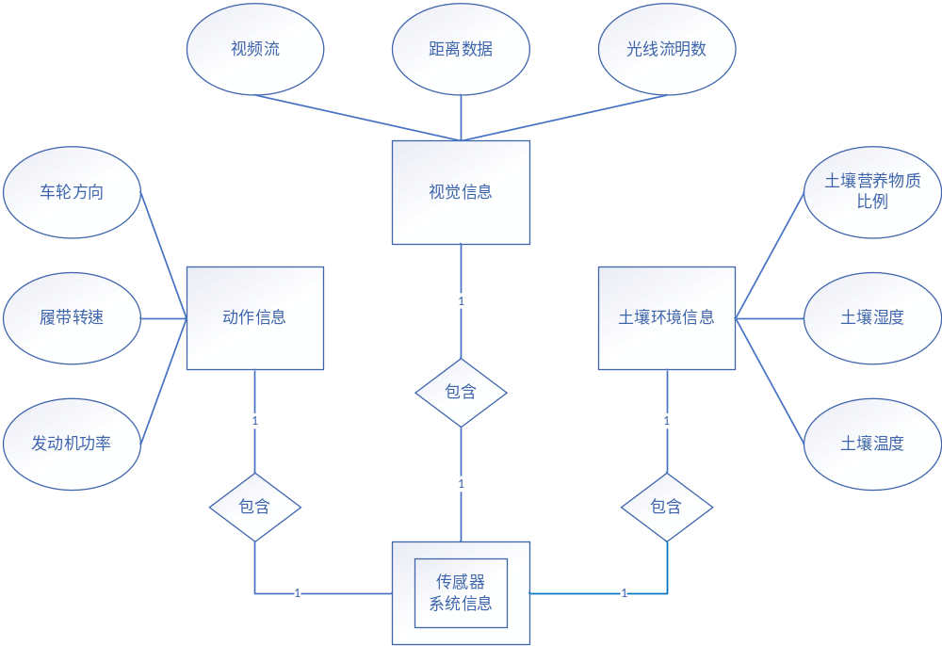
传感器系统产生的信息包括动作信息，视觉信息和土壤环境信息。动作信息包括车轮方向、履带转速和发动机功率这些与动力系统相关的信息；视觉信息由路面环境状况信息组成，土壤环境信息则由与植株生长环境相关的土壤温度、湿度、营养成分组成。

边缘控制平台
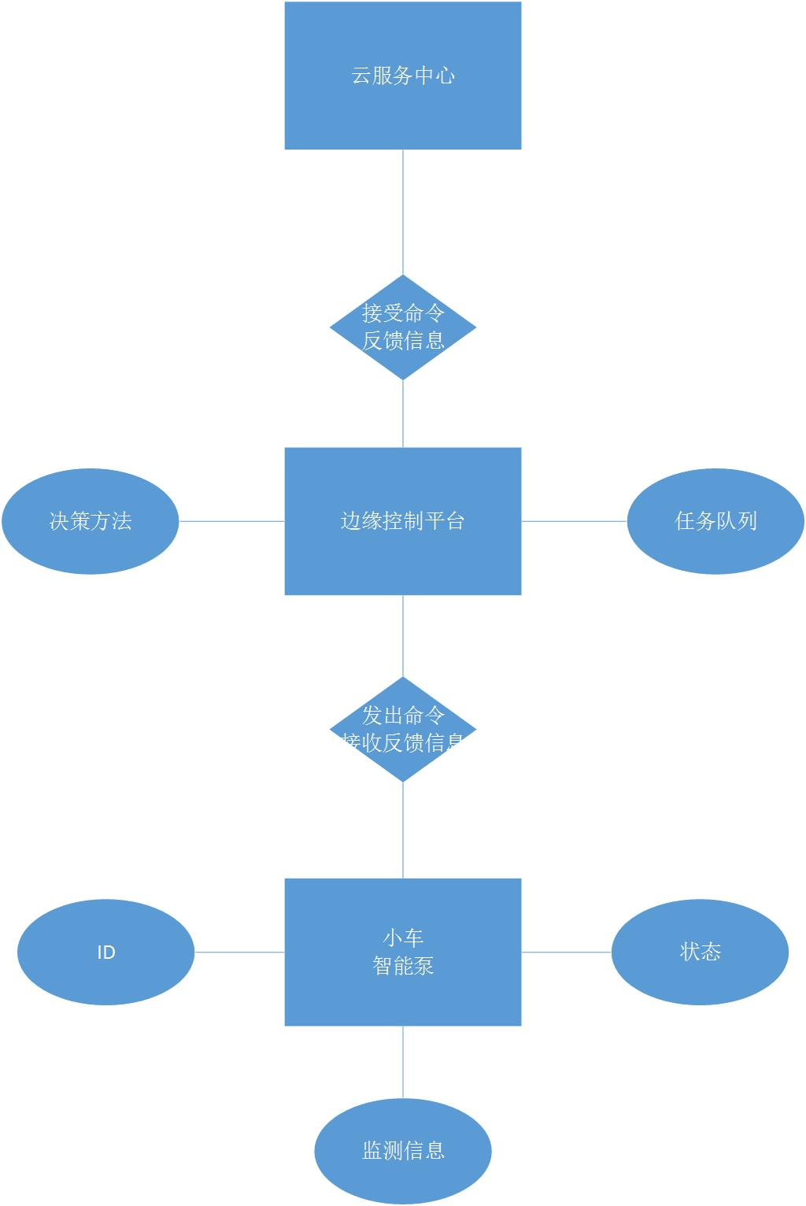
实体包括：边缘控制平台、云服务中心、小车、智能泵，关系都是接收消息和进行反馈。边缘控制平台具有两个属性，一个是决策方法，是一些用于生成指令的方法集，以及对每个管理终端的任务队列，小车智能泵的属性包括：id、状态和其他用于监测的信息。

非功能需求
本项目需要有效利用了机器学习的先进成果：在小车对个体植株进行检测时即可利用深度学习网络的机器学习方法来辅助评价，增强对病虫害灾情的检测预测能力，另一方面小车也可以通过增强学习来更好控制机械臂对植株进行精细操作，提升精细管理能力；有效利用了现有农业生产的先进成果：在现有成熟的灌溉系统上进行改造，在控制生产成本的同时降低本系统部署的复杂度；有效利用了分布式系统[1]的优越性：多小车协同作业，扩展了系统整体的功能集合，使小车可能完成更复杂的农务活动；有效利用了小车便于控制的特点：通过小车在农田地面作业对植株以及周围土壤进行相关检测和护理操作，较无人机的成本低，且预期效果更好。

运行与开发环境

运行环境
平台名 | 软件环境 | 主控型号 | 其他硬件
智能小车 | Ubuntu16.04, ROS Kinetic | 树莓派 3b+ | WIFI/串口
智能泵 | Bare Metal | stm32 | Lora
物料存储中心 | Bare Metal | stm32 | Lora
边缘控制平台 | Ubuntu16.04  Arm build kit | 树莓派 3b+ | WIFI/Lora/串口
云服务中心 | Ubuntu16.04  X86 build kit | Tencent Cloud | 流量平衡网关

开发环境
系统部分 | 软件环境配置
综合控制系统 | Ubuntu 16.04, ROS Kinetic, Roboware studio
数据分析系统 | Ubuntu 16.04, TensorFlow, TensorFlow Lite
边缘控制平台 | Ubuntu 16.04, Serial Port Kit
云服务中心 | Ubuntu 16.04, Tencent Cloud Kit

用户界面需求
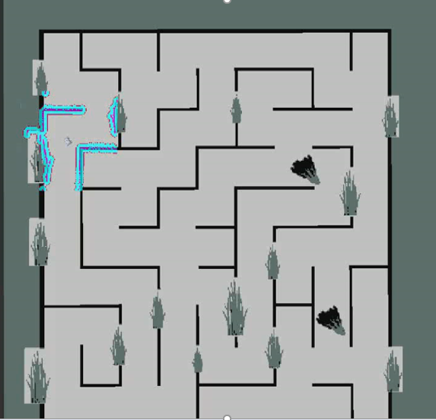
可以使用可视化界面来展示农田情况。这里以小车的自主路径规划训练为例，介绍小车的模拟运行流程。

界面中的蓝色区域代表小车传感器所能感知到的区域，红色线条表示小车规划出的线路。如图所示的情景下，小车提前知道了场景大致的地形地图，规划出了如红色线所示的期望路线。
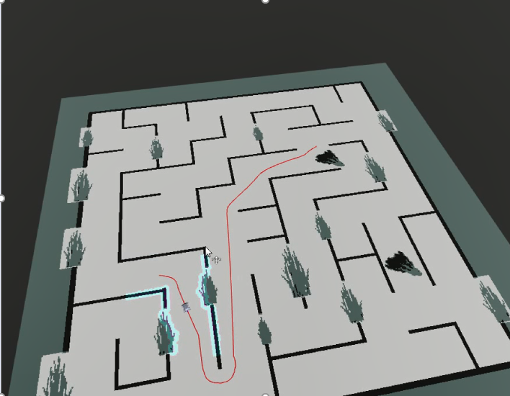

对场景地形做出一定改变（如图所示，在小车期望路径上添加了路障）后测试小车是否会重新合理地规划路径。
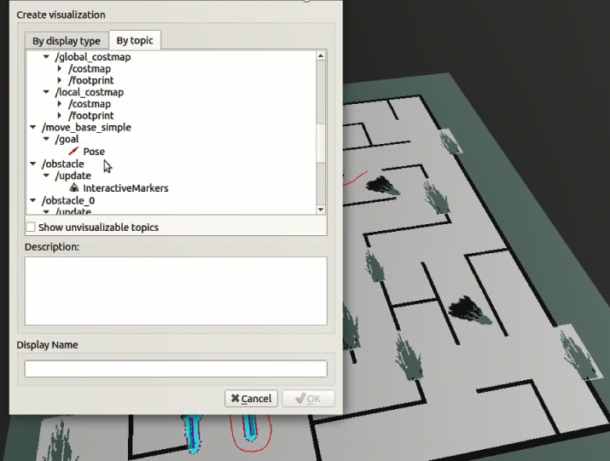

添加路障成功后小车因传感器还没有检测到期望路径上地形的变化，故没有马上做出调整。
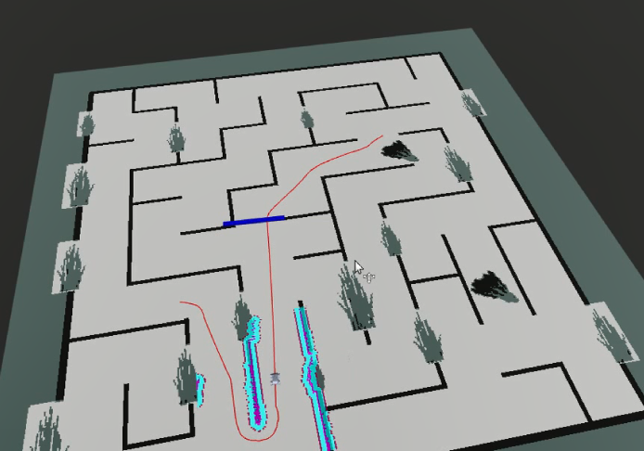

待小车因传感器检测到期望路径上地形的变化后，小车基于新变化和此前的地形地图重新规划了路径。如图所示，红色线条为新的期望路径。

